Коротко о приватизации в Украине
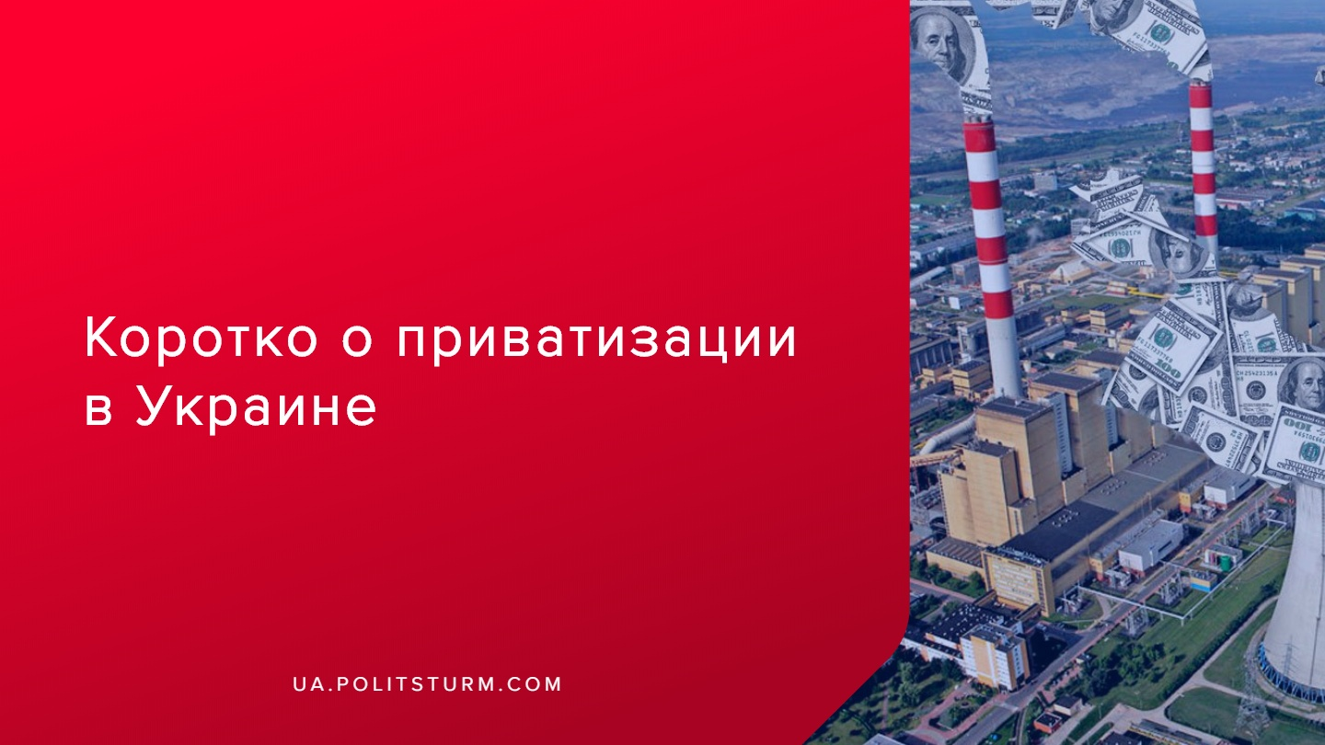

Оригинальная статья
2019-11-19
4 мин. на чтение

Капиталистическая власть Украины во главе с президентом Зеленским, партией «Слуга народа» и прочими восседающими в парламенте политическими партиями других олигархов, отнеслась к приватизации настолько серьёзно, что задолго до принятия Госбюджета-2020 внесла соответствующие коррективы в него, о чем «Политштурм» писал ранее.
Всего в украинском госсекторе насчитывается 3363 предприятия, а реально работает 1638 из них. Сейчас активы 100 крупнейших из них составляют 1,48 трлн. грн., или 92,5% от общей стоимости активов всех работающих госпредприятий.
В начале сентября 2019 года Зеленский поручил до 1 апреля 2020 года провести торги по продаже предприятия. По данным Фонда госимущества (ФГИ), с молотка уйдут крупнейшие промышленные комплексы, в т.ч. завод “Электротяжмаш”, “ОГХК” и угольная компания “Краснолиманская”.
По мнению политолога В.Фесенко, список объектов на приватизацию будет увеличиваться, но конфликты вокруг ранее проданных крупных объектов, таких как «Укртелеком», могут сорвать планы капиталистической власти по привлечению инвесторов.
Для предприятий стратегического значения, которые не подлежат приватизации (“Южмаш”, “Укрпочта”, “Укроборонпром”, “Центрэнерго”), будет применена иная схема:
“Мы говорили с гендиректором “Укрпочты” Игорем Смилянским, — заявил юрист и члена партии «Слуга народа» Дмитрий Наталуха. — У него есть видение, как корпоратизировать предприятие, то есть отдать 25% акций под иностранные инвестиции. Таким образом мы обеспечим новые финансовые вливания в почтового оператора. То есть государство оставляет за собой контроль, но часть гособъекта, которая используется неэффективно, переходит в распоряжение инвестора”.
Глава ФГИ Д.Сенниченко считает, что наиболее рациональным решением проблемы, возникшей вокруг ущербных предприятий, является “интернет-супермаркет”, который, по его мнению, позволит продавать госимущество по выгодным ценам, а не за гроши:
“Вот есть компания, которая как бы с долгами и ничего особенного, но у которой есть санаторий, например, в центре города Вишневое, — поясняет он. — Можно об этом не сказать, и оно уйдет за 3 копейки, а можно сказать — и за него поторгуются. Будем создавать ресурс, где перед подачей на Prozorro можно узнать, что именно продается, и уже со знанием дела поторговаться”.
Обнищание рабочих, рост безработицы и трудовой миграции из страны, рост задолженности по зарплатам и т.д. — приватизация госимущества не нацелена на решение этих вопросов, всё это капиталиста не заботит. В своём стремлении заработать, не прикладывая никаких, капиталисты готовы пойти на любые ухищрения и махинации. Капиталисты не будут вкладываться в модернизацию и внедрение последних достижений технологического прогресса при использовании тех средств производства (земля, предприятия ресурсы), которые не могут принести сиюминутную прибыль либо колоссальные доходы в недалеком будущем. Какая судьба уготована будет попавшим под приватизацию предприятий, будут ли сокращены десятки тысяч рабочих или нет, будут ли распилены и распроданы мощности или нет — это известно лишь новым владельцам, т.е. капиталистам.
В вопросе приватизации для рабочего класса Украины особой роли не должно играть будет ли этот собственник иметь украинское гражданство или нет, на каком языке он будет говорить, какому богу он будет молиться. Вчера он грабил рабочих в Индии, сегодня грабит в Украине, а завтра будет грабить где-нибудь в Боливии.
Более того, необходимо задаться вопросом, а на что и в чьих интересах будут потрачены вырученные от приватизации средства?
Вспомним приватизацию металлургического комбината «Криворожсталь», за которую государство выручило 24,2 млрд.грн. Достоверно известна лишь судьба 4,2 млрд. грн. — их вернули предыдущему собственнику комбината — «Инвестиционно-металлургическому союзу», 56,25% которого контролировал на тот момент SCM олигарха Рината Ахметова, а 43,75% — «Интерпайп» олигарха Виктора Пинчука.
Что же касается растраты капиталистическим государством 20 млрд. грн., то чётко объяснить куда ушли деньги не смог даже тогдашний министр финансов Виктор Пинзенык, который в ноябре 2006 года, в интервью изданию «Фокус», лишь отмахнулся:
«Ни один бюджет не содержит конкретных направлений использования каких-то конкретных средств. Есть направления, расписанные законом, и есть источники финансирования.»
И это мы коснулись лишь приватизации «Криворожстали».
Важно понимать, что и тут, и там, и в любой другой точке мира рабочие сталкиваются с одинаковыми проблемами в обществе — нищета, безработица, ограбление, равнодушие и насилие со стороны капитала. Миллионы украинцев, выезжающих за рубеж в поисках работы, также как и тысячи приезжающих в Украину трудовых мигрантов из других стран, попадают в одинаковые условия эксплуатации. Потому что труд при капитализме имеет общественный характер, а потребление его результатов — частный. А это означает, что пока миллионы рабочих трудятся, результаты их труда будут присвоены и использованы для личного обогащения горсткой капиталистов.
Обобществление средств производства, т.е. передача их в общественную собственность всего рабочего класса, наладка их взаимодействия и совместной работы в рамках единой системы экономического планирования с учётом потребностей и интересов всех рабочих, а также уничтожение эксплуатации человека человеком — именно это является выходом из той катастрофической ситуации, в которую капиталисты обманом завели народ Украины. Но всё это возможно лишь при социализме и построении социалистического государства, в котором вся полнота политической власти принадлежит рабочим, а не горстке олигархов-гастролёров.

Источники:
- https://ua.politsturm.com/byudzhet-ukrainy-2020/
- http://ukrrudprom.com/digest/V_horoshie_ruki.html
- https://glavcom.ua/economics/finances/bakanov-rozpoviv-na-yakiy-stadiji-znahodit-sprava-arselor-mittal-639977.html?utm_source=yxnews&utm_medium=mobile&utm_referrer=https%3A%2F%2Fyandex.ru%2Fnews
- https://ukranews.com/news/666581-konflikty-vokrug-krivorozhstali-i-ukrtelekoma-mogut-sygrat-negativnuyu-rol-v-privlechenii
- https://mind.ua/ru/publications/20204039-privatizaciya-v-ukraine-welcome-ili-postoronnim-vhod-vospreshchen
- https://focus.ua/economics/665

Оригинальная статья

